中國文化大學教育部高教深耕計畫成果紀錄表

子計畫 | A4-1-2 從想到做的培育搖籃-創客中心
具體作法 | 華岡創客中心
主題 | VR360-用Thinglink建立互動多媒體教學
內容  （活動內容簡述/執行成效） | 主辦單位：教資中心  活動日期：2022/4/19 1200-1400  活動地點：TEAMS線上講座  主 講 者：陳司敏老師  參與人數： 25 人  內 容：  中國文化大學教學資源中心2022年04月19日利用TEAMS平台辦理VR360-用Thinglink建立互動多媒體教學工作坊，本次邀請陳司敏老師來為同學傳授利用Thinglink平台將360相機拍攝的360相片進行編輯處理製作教學。  執行成效：  VR360的相片經過製作平台的編輯處理過後，可以有擴充的功能，簡單的一張照片立刻能變成多觸發點的功能輔助說明。將其應用在課程中可以讓老師將教材做更有意思的研發與教學；應用在生活中，同學們可以在IG、FB等社交平台上做創造性的應用去建構出不同於別人，飽含個人特色與專屬符號的各種專門簡介或宣傳品。
 | 活動照片電子檔名稱  (請用英數檔名) | 活動照片內容說明(每張20字內)
 | 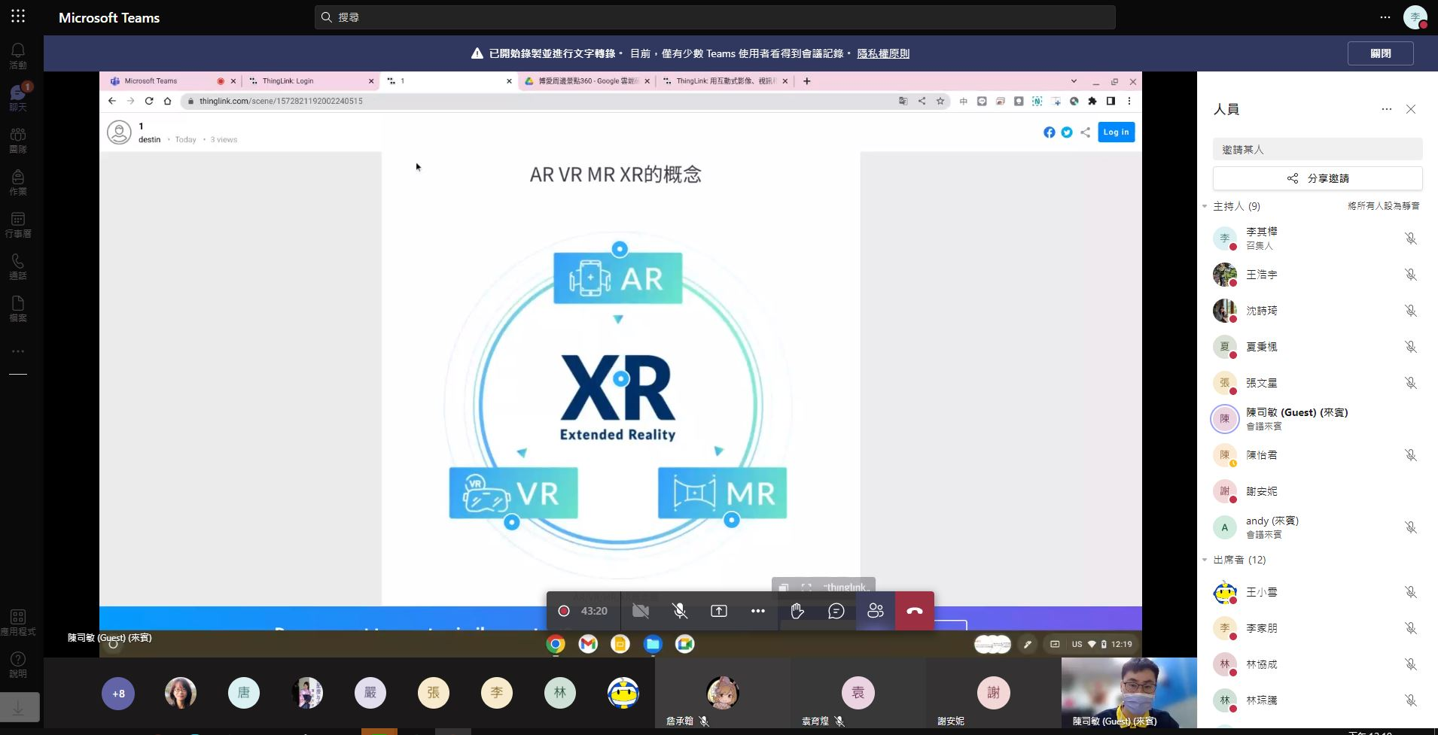 | VR、XR概念解說
 | 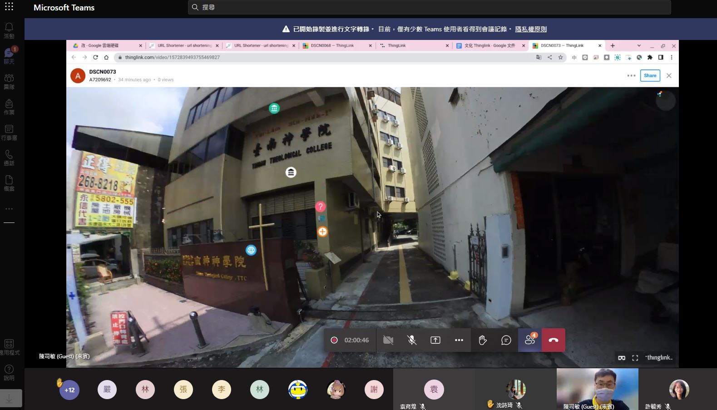 | 觸發點設計製作教學
 | 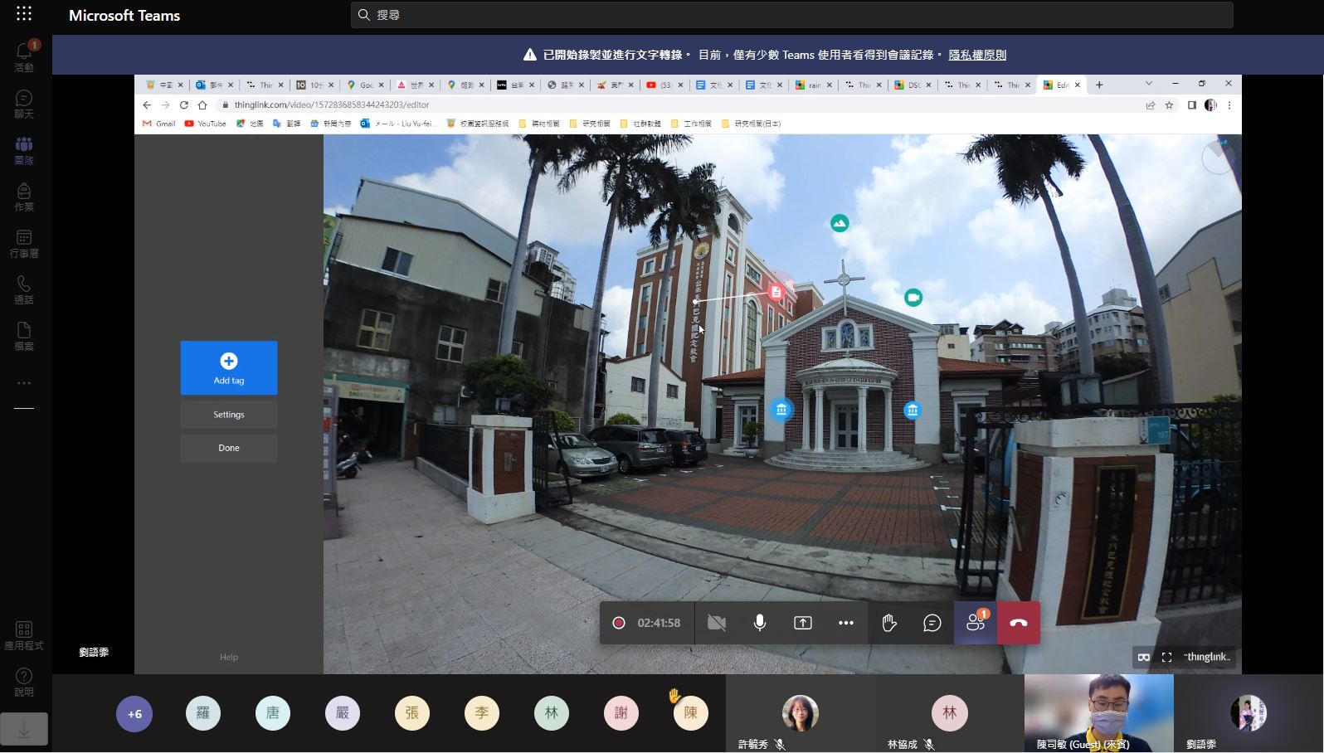 | 觸發點應用介紹

